### - Nome do Caso de UsoHST090 - Registrar Audiência de Instrução

<Nome do Produto>Sistema Processo Eleitoral

<Nome do cliente>CAU

**Revisões do Documento**

|  |  |  |  |
| --- | --- | --- | --- |
| **Revisão** | **Data** | **Lista de Autores** | **Observações** |
| 1.0 | 03/03/2020 | Diego R Rocha | Criação. |
|  |  |  |  |

**Sumário**

HST-081 – Inserir Provas 4

COMO denunciado, responsável de chapa de chapa denunciada ou denunciante 4

QUERO inserir provas 4

PARA responder ao encaminhamento de produção de provas feito pelo relator de uma denúncia 4

PROTÓTIPO 4

CRITÉRIOS DE ACEITE 5

MENSAGENS 6

INFORMAÇÕES COMPLEMENTARES 7

# HST-090 – Registrar Audiência de Instrução

## COMO relator atual da denúncia

## QUERO registrar os dados de uma audiência de instrução que realizei entre o denunciante e o denunciado

## PARA que eu possa colher informações e posteriormente emitir um parecer final sobre a denúncia.

## PROTÓTIPO

1. Registrar Audiência de Instrução:

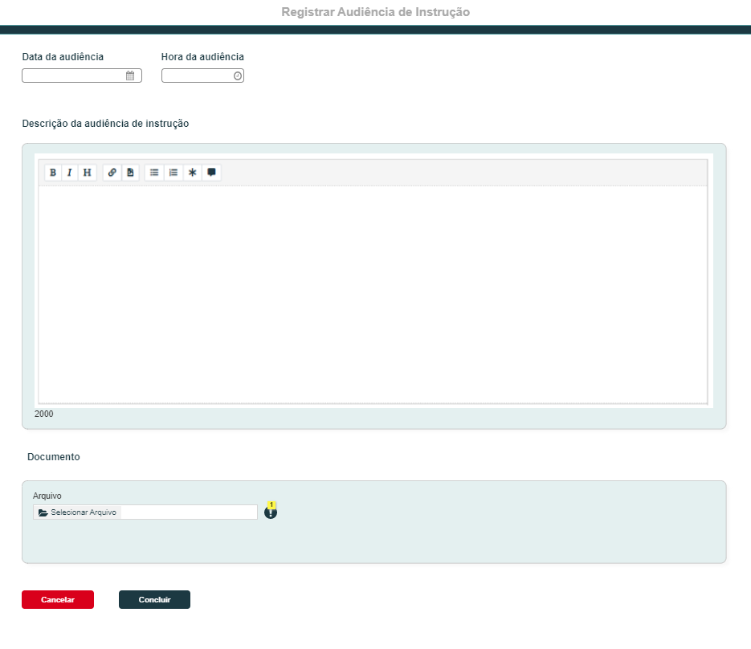

|  |  |  |  |  |  |  |  |  |  |
| --- | --- | --- | --- | --- | --- | --- | --- | --- | --- |
| Campos | | | | | | | | | |
| **ID** | **Nome** | | **Descrição** | **Tipo** | | **Valores Válidos** | | **Formato** | **Restrições** |
|  | Data da audiência | | Data de realização da audiência | Data | | Numérico | | 99/99/9999 | * Exibe a data de agendamento previamente cadastrada para o encaminhamento, mas permite a edição; * O usuário pode informar a data manualmente ou selecionando em um calendário; * A data deve ser válida; * Campo obrigatório. |
|  | Hora da audiência | | Hora de realização da audiência | Texto | | Numérico | | 24:59 | * Exibe a hora de agendamento previamente cadastrada para o encaminhamento, mas permite a edição; * A hora deve ser válida; * Campo obrigatório. |
|  | Descrição da Audiência de Instrução | | Descreve a audiência de instrução realizada | Texto | | Texto | | - | * Campo obrigatório; * Tamanho: 2000 caracteres; * Exibe os componentes de edição de texto padrão do sistema; |
|  | Arquivo | | Upload | Upload | |  | | PDF,  ZIP,  RAR, DOC,  DOCX, XLS, XLSX, MP4, AVI, WMV,  MP3,  WAV,  JPG, JPEG, PNG | * Tamanho: 25 MB por arquivo; * Limite de até 5 arquivos. |
| **Comandos** | | | | | | | | | |
| **Nome** | | **Descrição** | | | **Tipo** | | **Regras** | | |
| Concluir | | Inclui os dados de audiência de instrução | | | Botão | | 1. Inclui os dados para o encaminhamento e exibe a mensagem **ME02**. | | |
| Selecionar Arquivo | | Realiza o upload de arquivos a partir do dispositivo local. | | | Botão | | 1. Caso o arquivo selecionado possua o tamanho ou formato inválido, então o sistema exibe a mensagem **ME01**; 2. O sistema deve limitar até 5 arquivos. Caso já existam 5 arquivos, então esta ação fica desabilitada. | | |
| Informativo de documentos | | Ícone informativo na seção “Documentos” | | | Ícone | | 1. Ao posicionar o cursor sobre o ícone, então exibe a legenda: São permitidos até 5 arquivos de 25 MB nos formatos: pdf, zip, rar, doc, docx, xls, xlsx, mp4, avi, wmv, mp3, wav, jpg, jpeg ou png. | | |
| Excluir Arquivo | | Exclui o arquivo | | | Botão | | 1. N/A | | |
| Cancelar | | Cancela a operação | | | Botão | | 1. N/A | | |

## CRITÉRIOS DE ACEITE

1. **Premissa:** 
   1. Somente o relator atual tem permissão para registrar os dados da audiência de instrução;
   2. Caso a denúncia possua um encaminhamento “Impedimento ou Suspeição” com status “Pendente”, então a ação “Registrar Audiência” fica oculta e desabilitada;
   3. A ação “**Registrar Audiência**” só deve estar habilitada para o encaminhamento “Audiência de Instrução” que possua o status “Pendente”. Caso contrário, deve estar oculta e desabilitada.
2. **Regras Gerais:**
   1. O usuário aciona “**Registrar Audiência**” a partir do formulário Eleitoral_HST077.1_Aba_Parecer_Denuncia, então o sistema exibe **P01**;
   2. A ação “**Registrar Audiência**” só deve estar habilitada para o encaminhamento “Audiência de Instrução” que possua o status “Pendente”. Caso contrário, deve estar oculta e desabilitada;
   3. Ás 23h30 todos os dias o sistema executa uma rotina para enviar um e-mail de notificação para o relator atual caso exista encaminhamento do tipo “Audiência de Instrução” com data de agendamento no dia anterior ao atual e que ainda esteja com status “Pendente”.
   4. **Ao concluir o registro de audiência o sistema deve:**
      1. Incluir os dados para o encaminhamento;
      2. Registrar o status “Concluído” para o encaminhamento;
      3. Registrar a data e hora do cadastro;
      4. Registrar os dados para histórico da denúncia: Usuário, Data/Hora, Ação: Realização de Audiência;
      5. O sistema atribui o status “Fechado” e o texto “**Este encaminhamento foi fechado porque houve registro da audiência em outro encaminhamento.”** no campo “Justificativa” para os demais encaminhamentos de audiência de instrução com status “Pendente”. Caso existam para a denúncia;
      6. Caso a data ou a hora da audiência seja inválida, então o sistema impede o cadastro e exibe a mensagem **ME05**;
      7. Caso a data e hora sejam futura, então o sistema impede o cadastro e exibe a mensagem **ME04**;
      8. Caso a data ou a hora da audiência seja diferente da data e hora previamente cadastrada para o encaminhamento, o sistema exibe a mensagem **ME06**. Caso acione “Sim”, o sistema salva os dados. Caso acione “Não” o sistema cancela a operação, mas mantém os dados preenchidos no formulário de cadastro.
   5. **Regras de envio de e-mail**. O sistema verifica a parametrização de e-mails para a atividade secundária “4.8 Registrar Audiência de Instrução” no processo eleitoral de referência em:
      * + - **Registro 01**: Envia e-mail para o relator atual da denúncia após o cadastro dos dados;
          - **Registro 02**: Envia e-mail para o denunciante após o cadastro dos dados;
          - **Registro 03**: Envia e-mail para o denunciado após o cadastro dos dados;
          - **Registro 04**: Envia e-mail para o assessor da respectiva UF e para o assessor CEN;
          - **Registro 05**: E-mail a ser enviado 24 horas após uma audiência de instrução estar pendente, para o relator atual da denúncia.
   6. **Nos e-mails enviados após o cadastro, o sistema deve exibir os seguintes campos de acordo com o tipo da denúncia:**
      1. Caso o tipo de denúncia seja “**Membro de Chapa**”:

Protocolo: (Número);

Processo Eleitoral: (Ano);

Tipo de denúncia:;

Nome do Denunciado:;

Nº Chapa:;

UF: (UF da Chapa ou IES);

Encaminhamento;

Data e hora: 99/99/9999 às 99:99 (Data e hora de realização da audiência);

Descrição da audiência de instrução.

* + 1. Caso o tipo de denúncia seja “**Chapa**”:

Protocolo: (Número);

Processo Eleitoral: (Ano);

Tipo de denúncia:;

Nº Chapa:;

UF: (UF da Chapa ou IES);

Encaminhamento;

Data e hora: 99/99/9999 às 99:99 (Data e hora de realização da audiência);

Descrição da audiência de instrução.

* + 1. Caso o tipo de denúncia seja “**Membro de Comissão**”:

Protocolo: (Número);

Processo Eleitoral: (Ano);

Tipo de denúncia:;

Nome do Denunciado:;

UF: (UF do denunciado);

Encaminhamento;

Data e hora: 99/99/9999 às 99:99 (Data e hora de realização da audiência);

Descrição da audiência de instrução.

* + 1. Caso o tipo de denúncia seja “**Outros**”:

Protocolo: (Número);

Processo Eleitoral: (Ano);

Tipo de denúncia:;

UF: (UF da denúncia);

Encaminhamento;

Data e hora: 99/99/9999 às 99:99 (Data e hora de realização da audiência);

Descrição da audiência de instrução.

* 1. **Nos e-mails enviados após 24 horas do status “Pendente”, o sistema deve exibir os seguintes campos de acordo com o tipo da denúncia:**
     1. Caso o tipo de denúncia seja “**Membro de Chapa**”:

Protocolo: (Número);

Processo Eleitoral: (Ano);

Tipo de denúncia:;

Nome do Denunciado:;

Nº Chapa:;

UF: (UF da Chapa ou IES);

Encaminhamento.

* + 1. Caso o tipo de denúncia seja “**Chapa**”:

Protocolo: (Número);

Processo Eleitoral: (Ano);

Tipo de denúncia:;

Nº Chapa:;

UF: (UF da Chapa ou IES);

Encaminhamento.

* + 1. Caso o tipo de denúncia seja “**Membro de Comissão**”:

Protocolo: (Número);

Processo Eleitoral: (Ano);

Tipo de denúncia:;

Nome do Denunciado:;

UF: (UF do denunciado);

Encaminhamento.

* + 1. DesCaso o tipo de denúncia seja “**Outros**”:

Protocolo: (Número);

Processo Eleitoral: (Ano);

Tipo de denúncia:;

UF: (UF da denúncia);

Encaminhamento.

## MENSAGENS

|  |  |  |  |
| --- | --- | --- | --- |
| **Mensagens** | | | |
| **ID** | **Descrição** | **Tipo** | **Ações** |
|  | Arquivo inválido. | Alerta |  |
|  | Prezado(a), audiência de instrução registrada com êxito para a denúncia nº <99999>. |  | Ok |
|  | Campo de preenchimento obrigatório. | Alerta |  |
|  | Prezado(a), a data e hora de registro da audiência não podem ser futuras. | Alerta | Ok |
|  | Prezado(a), informe uma data e/ou hora válida. | Alerta |  |
|  | Prezado(a), a data/hora da audiência é diferente da data/hora agendada previamente. Deseja continuar? |  | Sim,Não |

## INFORMAÇÕES COMPLEMENTARES

N/A